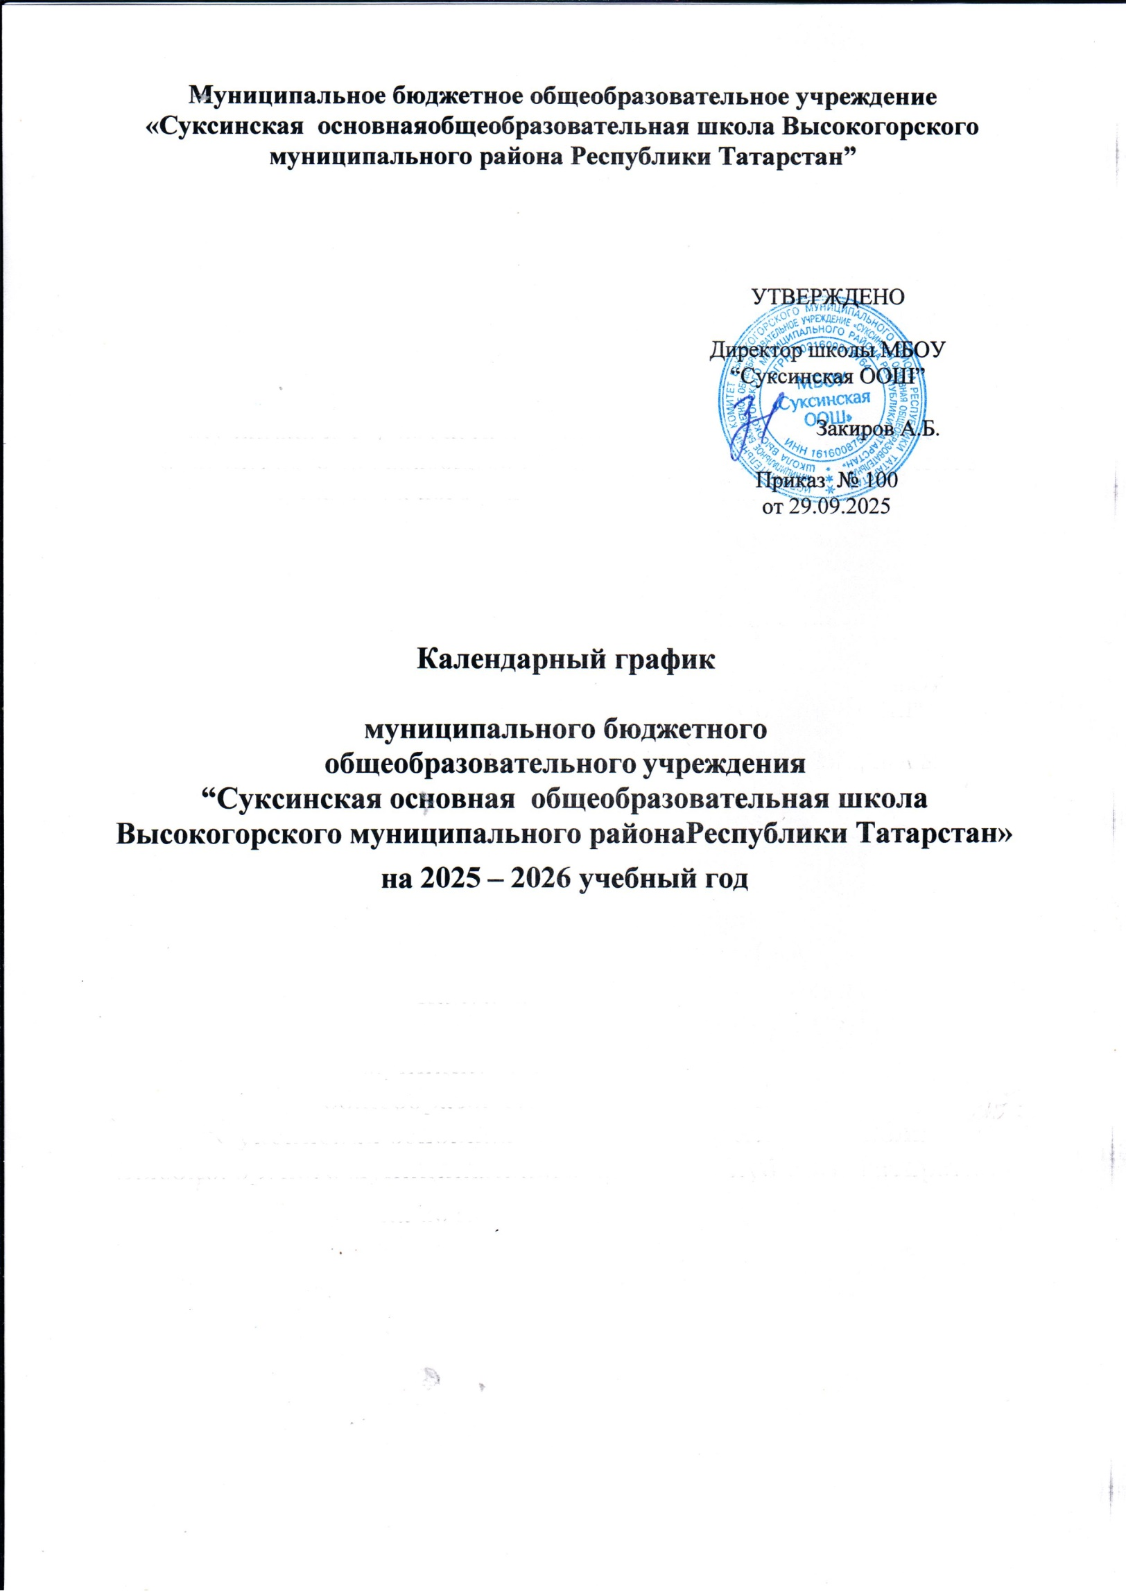

Календарный график на 2025-2026 учебный год
- Продолжительность учебного года в МБОУ «Суксинская основная
общеобразовательная школа Высокогорского муниципального района Республики Татарстан»:
  - начало учебного года – 01.09.2025;
  - продолжительность учебного года:
    - в 1-х классах – 33 недели
    - во 2 - 9 классах – 34 недель
- Количество классов и классов-комплектов:
1-ые классы –1 | 7-ые классы – 1
2-ые классы – 1 | 8-ые классы –1
3-ие классы –1 | 9-ые классы –1
4-ые классы – 1
5-ые классы –1
6-ые классы –1
- Регламентирование образовательного процесса на учебный год. Учебный год делится:
  - в 1 класс на четверти
 | Дата |  | Продолжительность (кол-во учебных  недель)
 | начала четверти | окончания четверти | Продолжительность (кол-во учебных  недель)
1 четверть | 01.09.2025 | 25.10.2025 | 8 недель
2 четверть | 07.11.2025 | 30.12.2025 | 8 недель
3 четверть | 12.01.2026 | 27.03.2026 | 10 недель
4 четверть | 06.04.2026 | 26.05.2026 | 8 недель

  - в 2-9* классах на четверти
 | Дата |  | Продолжительность (кол-во учебных  недель)
 | начала четверти | окончания четверти | Продолжительность (кол-во учебных  недель)
1 четверть | 01.09.2025 | 25.10.2025 | 8 недель
2 четверть | 07.11.2025 | 30.12.2025 | 8 недель
3 четверть | 12.01.2026 | 27.03.2026 | 10 недель
4 четверть | 06.04.2026 | 26.05.2026 | 8 недель
* Для 9-х классов окончание учебного года определяется в соответствии с расписанием государственной итоговой аттестации.

Продолжительность каникул в течение учебного года:

Каникулы | Дата начала каникул | Дата окончания каникул | Продолжительность в днях
Осенние | 27.10.2025 | 06.11.2025 | 11 календарных дней
Зимние | 31.12.2025 | 11.01.2026 | 12 календарных дней
Дополнительные для 1 классов | 14.02.2026 | 22.02.2026 | 9 календарных дней
Весенние | 28.03.2026 | 05.04.2026 | 9 дней

Регламентирование образовательного процесса на неделю
  - продолжительность рабочей недели:
    - 5-ти дневная рабочая неделя в 1-х классах;
    - 6-ти дневная рабочая неделя во 2-9 классах.

Регламентирование образовательного процесса в день
  - сменность:
    - школа работает в одну смену
  - продолжительность урока:
    - 1 классы – использование "ступенчатого" режима обучения: в сентябре- октябре - по 3 урока в день по 35 минут каждый, в ноябре-декабре - по 4 урока по 35 минут каждый; в январе - мае - по 4 урока по 40 минут каждый (1 день в неделю - 5 уроков, за счет урока физической культуры)
    - 2-9 классы – 45 минут
  - режим учебных занятий:

1 смена:
2-9 классы
Начало | Режимное мероприятие | Окончание
7.50 (понедельник) | Разговоры о важном | 8.20
7.40 (четверг 5-9 классы) | Профориентационный урок | 8.20
8.25 | 1-ый урок | 9.10
9.10 | 1-ая перемена | 9.20
9.20 | 2-ой урок | 10.05
10.05 | 2-ая перемена (организация питания) | 10.25
10.25 | 3-ий урок | 11.10
11.10 | 3-я перемена (организация питания) | 11.30
11.30 | 4-ый урок | 12.15
12.15 | 4-ая перемена | 12.25
12.25 | 5-ый урок | 13.10
13.10 | 5-ая перемена | 13.20
13.20 | 6-ой урок | 14.05

14.05 | 6 – ая перемена | 14.15
14.15 | 7-ой урок | 15.00

- 1 классы (сентябрь, октябрь )
Начало | Режимное мероприятие | Окончание
7.50 (понедельник) | Разговоры о важном | 8.20
8.25 | 1-ый урок | 9.00
9.00 | 1-ая перемена | 9.20
9.20 | 2-ой урок | 9.55
9.55 | 2-ая перемена (динамическая пауза,  организация) | 10.35
10.35 | 3-ий урок | 11.10

- 1 классы (ноябрь – декабрь)
Начало | Режимное мероприятие | Окончание
7.50 (понедельник) | Разговоры о важном | 8.20
8.25 | 1-ый урок | 9.00
9.00 | 1-ая перемена | 9.20
9.20 | 2-ой урок | 9.55
9.55 | 2-ая перемена (динамическая пауза, организация питания) | 10.35
10.35 | 3-ий урок | 11.10
11.10 | 3-я перемена | 11.30
11.30 | 4-ый урок | 12.10

1 классы ( январь – май)
Начало | Режимное мероприятие | Окончание
7.50 (понедельник) | Разговоры о важном | 8.20
8.25 | 1-ый урок | 9.05
9.05 | 1-ая перемена | 9.20
9.20 | 2-ой урок | 10.00
10.00 | 2-ая перемена (организация питания) | 10.20
10.20 | 3-ий урок | 11.00
11.00 | 3-я перемена (динамическая пауза) | 11.40
11.40 | 4-ый урок | 12.20
12.20 | 4 ая перемена | 12.35
12.35 | 5 – ый урок | 13.15

Организация промежуточной и итоговой аттестации:

  - промежуточная аттестация в 2-9 классах проводится согласно локально- нормативным актам школы с 20.04.2026г. по 20.05.2026г.;
  - итоговая аттестация в 9-х проводится в соответствии со сроками, установленными Министерством образования и науки РФ на данный учебный год.

Внеурочная деятельность для учащихся 1-9 классов:
Внеурочная деятельность реализуется во второй по следующим направлениям: духовно-нравственное, социальное, общеинтеллектуальное, спортивно- оздоровительное, общекультурное. Внеурочная деятельность реализуется через: дополнительные образовательные программы школы, деятельность классного руководителя, деятельность воспитателя ГПД и иных работников школы (педагога – организатора, библиотекаря), дополнительные образовательные программы учреждений дополнительного образования, а также организаций культуры и спорта. Максимально допустимый недельный объём нагрузки внеурочной деятельности независимо от продолжительности учебной недели, не более 10 часов. Длительность занятий внеурочной деятельности зависит от возраста и вида деятельности. В 1 классе продолжительность занятий внеурочной деятельности составляет 35 мин., во 2-9 классах – 40 мин.

Расписание внеурочной деятельности
Разговоры о важном | Понедельник | 8.00-8.30
Профориентационный урок | Четверг | 7.40-8.20
ГПД | Понедельник - пятница | 13.00 -14.00
Классные часы | Вторник – пятница | 08.00 - 08.20
Кружковая деятельность | Понедельник - пятница | 14.00-16.00

